Trierischer Volksfreund
01.06.2017
Die neue Straße für den Trierer Westen
Rainer Neubert

Kein anderer Stadtteil wird sich in den kommenden Jahren so stark verändern wie Trier-West/Pallien. Wie viel Geld in dieses als „Stadtumbau“ bezeichnete Projekt letztlich fließen wird, ist nicht klar. 20 bis 25 Millionen Euro hatte Ministerpräsidentin Malu Dreyer im Juni 2014 dafür versprochen. Von bis zu 200 Millionen öffentlicher und privater Folgeinvestitionen war damals die Rede.
Doch ohne eine Ordnung der Verkehrsströme kann nach Ansicht der Stadtplaner das in weiten Bereichen ungeordnete Nebeneinander von Wohnquartieren, Bahnbrachen, Industrie- und Gewerbeanlagen, Kasernengelände und großflächigen Einzelhandelsansiedlungen mittel- und langfristig nicht beseitigt werden.
„Die Entlastungsstraße ist das Projekt, über das wir im kommenden Jahr konkret sprechen werden“, versprach Baudezernent Andreas Ludwig vor ziemlich genau zwölf Monaten (TV vom 15. Mai 2016). Mit dem Aufstellungsbeschluss für den Bebauungsplan BW 80 „Verdingungsstraße West“ hat der Trierer Stadtrat nach Vorgesprächen in den Ausschüssen und den betroffenen Ortsbeiräten in seiner jüngsten Sitzung die Weichen für das Projekt gestellt.
Die Planung Die neue Straße soll im Norden im Bereich Markusstraße/Hornstraße mit einem neuen Kreisverkehr beginnen. Der Verlauf führt zunächst entlang der Bahnstrecke, unter der Bahnüberführung hindurch, schwenkt dann zweimal in Richtung Westen und mündet in einen neuen Kreisverkehr in der Straße Im Speyer, die den Süden des Stadtumbaugebiets Trier-West begrenzt. Davor führt die Verbindungsstraße vorbei an der unter Denkmalschutz stehenden ehemaligen Lokrichthalle.
Zu einem späteren Zeitpunkt könnte dieser letzte Abschnitt der neuen Verkehrsführung zu einer Nebenstraße werden. Das wäre aber nur mit einer Bahnunterführung in Höhe Lokrichthalle möglich, die dann eine direkte Verbindung zur Luxemburger Straße schaffen würde. Weil für eines solche Bahnunterquerung allerdings die Deutsche Bahn Bauherr wäre, rechnet auch Baudezernent Ludwig nicht mir einer Realisierung innerhalb der nächsten zehn Jahre. Dann würde im Gegenzug der ungeliebte Bahnübergang im Bereich Martinerfeld geschlossen „Wir wollen das zunächst mit dem Land absprechen“, sagt Ludwig. Das werde demnächst passieren.
Der Stadtrat Die Zustimmung für die neue Straße ist bei den politischen Kräften im Trierer Stadtrat groß. So vertraut CDU-Fraktionssprecher Udo Köhler ebenso auf die langfristige Planung des Baudezernenten wie SPD-Verkehrsexperte Rainer Lehnart. Dominik Heinrich meldet für Bündnis 90/Die Grünen zumindest ein dezentes Bauchgrimmen an: „Wenn die Verkehrswege in Trier-West wegen der komplizierten Anbindung im Süden an die Luxemburgerstraße weiterhin so genutzt werden wie jetzt, geben wir viel Geld aus für wenig Nutzen.“
Die Vorteile Vorteile wird die neue Verbindungsstraße nach Ansicht der Stadtplaner nicht nur durch die Entlastung der Aachener und Eurener Straße sowie des zukünftigen Stadtteilzentrums Trier-West bringen. Mit der neuen Verkehrsführung werde auch ein großes Areal nördlich des Bahnausbesserungswerkes und des ehemaligen Güterbahnhofs für neue Nutzungen erschlossen. Dabei geht es um neue Wohnbebauung ebenso wie um zusätzliche Grün- und Freiflächen. Denn auf den seit Jahrzehnten brachliegenden Bahnflächen leben auch streng geschützte Tierarten wir Mauereidechse und Schlingnatter.
Die Hindernisse Ausgebaut werden soll auch die Hornstraße. Deren Anwohner befürchten durch die geplante Verbindungsstraße mehr Lärm und Abgase. „Die Hornstraße wird in die Lärmuntersuchungen einbezogen“, verspricht Baudezernent Ludwig. „Beim Ausbau werden die Mehrbelastungen natürlich berücksichtigt.“ So werde auch ein Immissionsschutzkonzept für den Bereich der Hornstraße erarbeitet, der nicht mehr innerhalb des neuen Bebauungsplanes liege.
Der Zeitplan Auf etwa zehn Jahre hatte Ministerpräsidentin Malu Dreyer vor zwei Jahren den zeitlichen Korridor für das Förderprojekt Stadtumbau Trier-West festgelegt. In dieser Zeit soll nicht nur die neue Verbindungsstraße fertig werden. Auch die Reaktivierung der Weststrecke mit neuen Haltepunkten muss dann längst abgeschlossen sein. Denn die ersten Personenzüge sollen Ende 2020 rollen. In acht Jahren soll es dann auch auf dem Areal der ehemaligen Jägerkaserne, im Gneisenaubering (Projekt Sozial Stadt) und auf dem Gelände des Bahnausbesserungswerkes anders aussehen als heute.
Kommentar

Bitte mit Unterführung!
Von Rainer Neubert
Noch ist vom Aufbruch in Trier-West nicht viel zu sehen. Doch im Hintergrund gewinnt das Projekt Stadtumbau an Fahrt. Die Planungen schreiten voran. Wie beim neuen Platz am Römerbrückenkopf und dem dort geplanten Kreisverkehr wird nun auch die Verbindungsstraße konkret. Sie ist Voraussetzung für die Erschließung der riesigen Brache zwischen der alten Lokrichthalle und dem Einzelhandelsbereich an der Hornstraße.
Doch ohne Bahnunterführung wird das Projekt Verkehrsentlastung zum Scheitern verdammt sein. Dann könnte die Reaktivierung der Weststrecke genau das auslösen, was damit vermeiden werden sollte: Staus an häufig gesenkten Bahnschranken.

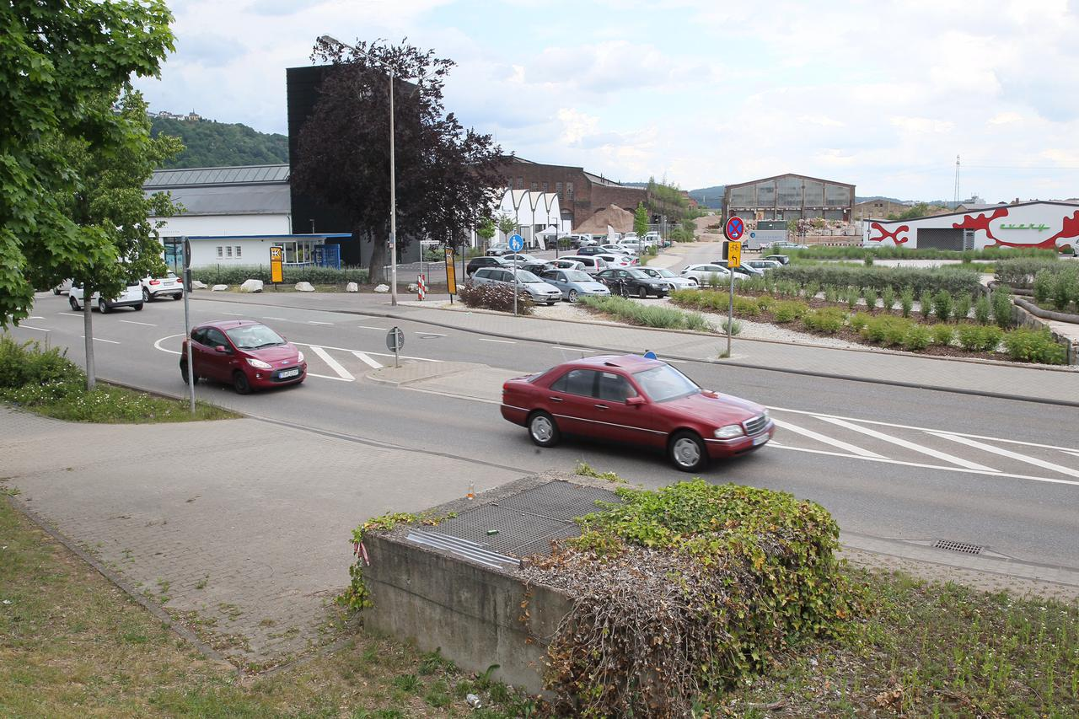
Foto: Friedemann Vetter Die südliche Einfahrt zur neuen Verbindungsstraße Trier-West ist bereits zu erkennen. Die Erschließung wird über einen Kreisverkehr erfolgen, sobald die Straße fertig ist.
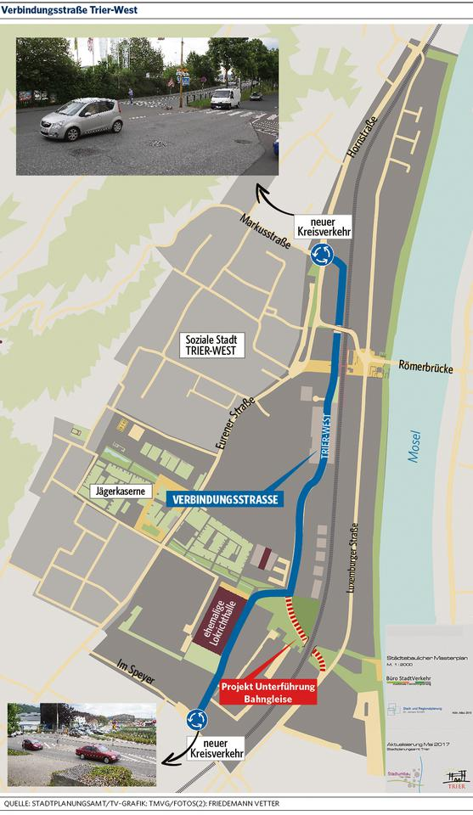

Foto: TV-Grafik/Stadt Trier
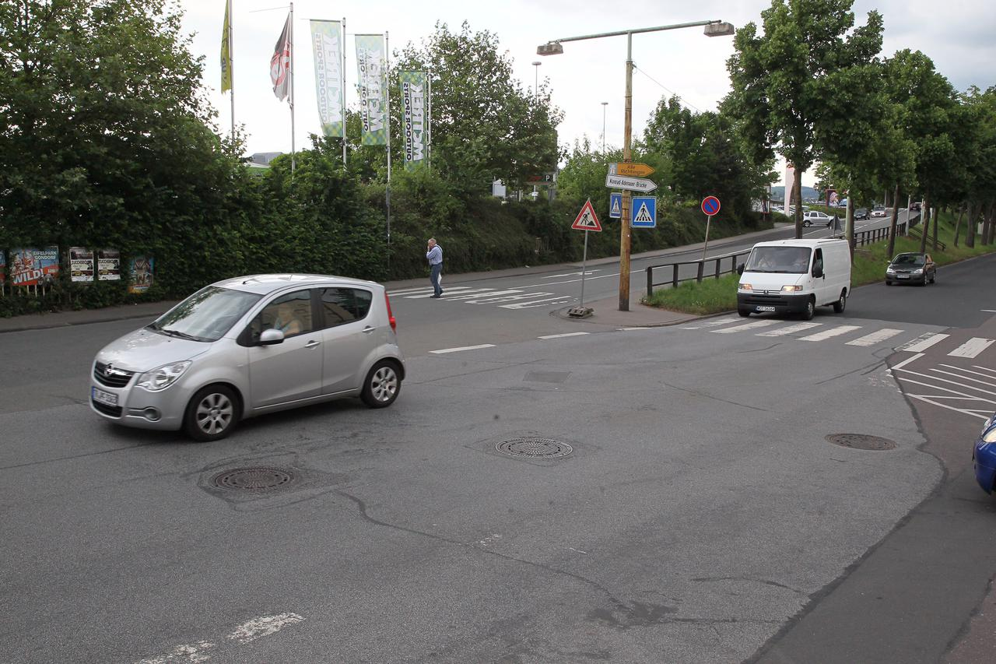
Foto: Friedemann Vetter An dieser Stelle wird in wenigen Jahren ein Kreisverkehr die Zufahrt zur neuen Verbindungsstraße Trier-West ermöglichen, die neben den Gleisen gebaut wird.

